五问+一图，读懂《关于优化业务准入促进卫星通信产业发展的指导意见》工信微报 2025年08月27日 16:06 北京工业和信息化部有关负责同志就《关于优化业务准入促进卫星通信产业发展的指导意见》答记者问
为深化卫星通信准入制度改革，促进卫星通信产业高质量发展，工业和信息化部近日印发《关于优化业务准入促进卫星通信产业发展的指导意见》（以下简称《指导意见》）。工业和信息化部有关负责同志就《指导意见》接受采访，回答了记者提问。

一、开展优化卫星通信业务准入等工作，促进卫星通信产业高质量发展，具有哪些方面的意义和价值？
当前，卫星互联网发展势头迅猛，天地融合已成为信息通信技术产业发展的重要趋势和特征，手机、汽车、无人机等直连卫星创新探索活跃，卫星通信正在由专业领域向大众领域快速普及延伸，有望形成新的经济增长点。
贯彻落实党中央、国务院决策部署，以优化业务准入为切口，全面系统部署丰富应用场景、培育技术产业、优化资源供给、提升治理能力等工作，推动卫星通信充分融入新发展格局，服务经济社会高质量发展，主要体现在以下三个方面：
一是推动卫星通信与地面移动通信融合发展，促进卫星通信技术与5G/6G、人工智能等新一代信息技术互融赋能，有助于构建天地一体的信息通信基础设施，支撑我国网络强国、航天强国、数字中国建设。
二是鼓励卫星通信产业链上下游协同创新，促进战略性新兴产业集聚发展，有助于推动构建现代化产业体系，加快形成新质生产力。
三是在偏远地区和自然灾害等极端场景下保持稳定可靠的通信保障能力，推进数字便民惠民，有助于增进民生福祉，满足人民群众日益增长的卫星通信应用需求。

二、为进一步全面深化改革，推进中国式现代化，《指导意见》提出了哪些改革举措？
党的二十届三中全会对进一步全面深化改革作出系统部署，《指导意见》落实会议精神，坚持稳中求进、先立后破、分类施策、融合发展，分业务、分阶段、分步骤有序推进卫星通信业务开放，充分发挥我国卫星通信产业发展潜力大、市场主体多、企业意愿强的优势，释放商业航天发展活力，提出三个方面的改革举措：
一是支持低轨卫星互联网加快发展，带动产业链上下游协同创新，实现全球范围内宽带网络覆盖。
二是支持电信运营商开展终端设备直连卫星业务，通过共建共享等方式充分利用高低轨卫星资源，加快推动卫星通信应用由专业领域向大众领域普及延伸。
三是组织开展卫星物联网商用试验，研究设立新型卫星通信业务，进一步扩大向民营企业开放。

三、“十五五”期间是我国卫星通信产业高质量发展的关键机遇期，在这样的发展机遇下，未来有哪些工作部署？
为贯彻落实习近平总书记在“十五五”时期经济社会发展座谈会上的重要讲话精神，适应形势变化，把握战略重点，科学谋划“十五五”时期卫星通信产业发展的目标任务。《指导意见》提出，到“十五五”末，卫星通信管理制度及政策法规进一步完善，产业发展环境持续优化，各类经营主体创新活力充分迸发，基础设施、产业供给、技术标准、国际合作等综合发展水平显著提升，手机直连卫星等新模式新业态规模应用，发展卫星通信用户超千万，服务经济社会高质量发展。
《指导意见》紧扣新发展理念，从五个方面推动卫星通信产业高质量发展。
一是体现有序发展。结合不同性质企业的定位和特点分类施策，通过支持国有卫星通信企业加快发展低轨卫星互联网、支持电信运营商开展手机等终端设备直连卫星业务、支持民营企业探索卫星物联网等新型卫星通信业务，分业务、分阶段、分步骤有序推进卫星通信业务开放。
二是体现创新发展。技术研究方面，加快核心关键技术攻关，推动NTN等各类创新技术百花齐放。标准制定方面，构建开放共享的标准体系，鼓励卫星通信系统在发展中逐步实现标准统一。资源保障方面，创新手机直连卫星码号使用模式和卫星无线电频率轨道资源管理模式。
三是体现规模发展。充分发挥卫星通信优势，支持卫星通信在应急通信、数字惠民等传统领域的应用。在此基础上，强化卫星通信各行业各领域的创新应用，加强卫星通信与新一代信息基础设施交叉融合，推动手机、汽车、飞机等直连卫星，大力发展大众化卫星通信应用，促进卫星通信产业形成规模效应，推动现代化发展成果更多更公平惠及人民群众。
四是体现协同发展。支持各类企业共享改革成果和发展红利，鼓励经营主体围绕卫星及地面设施开展多样化商业合作，促进战略性新兴产业集聚发展，培育开放协同、互利共赢的产业生态，推动构建规范有序、协同发展、优势互补、合作共赢的卫星通信产业发展格局。
五是体现合规发展。结合卫星通信安全监管特点，通过加强卫星通信业务监管、促进网络基础设施互联互通、筑牢网络数据安全防线、扎实做好无线电保障，促进企业依法合规经营，为卫星通信产业健康有序发展保驾护航。

四、手机直连卫星是当前卫星通信领域发展的热点领域，后续怎样推进手机直连卫星技术产业发展？
贯彻落实党中央、国务院决策部署，我部将从以下方面推进手机直连卫星技术产业相关工作：
一是优化业务准入。支持电信运营商通过与卫星企业共建、共享等模式，深入挖掘天通、北斗等高轨卫星应用潜力，推动手机等终端设备直连卫星加快推广应用；鼓励电信运营商依托低轨卫星互联网，在话音、短消息业务基础上拓展高速数据服务，促进信息基础设施天地融合发展。
二是加快技术突破。跟踪研判手机直连卫星技术发展路线，深化技术路径研究，组织开展手机直连卫星技术研发、试验验证工作，积极参与ITU、3GPP等国际标准制定工作，依托CCSA等标准化组织构建手机直连卫星标准体系。
三是促进产业发展。成立卫星通信相关产业组织，搭建产学研用交流合作平台，广泛凝聚各方共识，推动手机直连卫星协同发展，探索手机直连卫星新场景新模式，培育互利共赢的产业生态。
四是加强业务监管。进一步优化许可审批工作，维护公平竞争市场秩序，持续优化用户体验，构建统一开放、有序竞争的卫星通信市场体系；健全完善监管平台，加强卫星通信业务全链条闭环管理。
五是推进国际合作。支持企业开展国际交流合作，提升全球服务能力，优化全球市场布局，鼓励我国卫星通信服务“走出去”。

五、商业航天是我国卫星通信领域的重要组成部分，为支持商业航天安全健康发展，促进民营经济发展壮大，《指导意见》提出了哪些举措？
2024年以来，商业航天已连续两年写入政府工作报告，成为助推我国卫星通信产业发展的重要力量。为保障商业航天安全健康发展，支持民营企业公平参与市场竞争，促进各类企业共享改革成果和发展红利，《指导意见》部署“支持探索新型卫星通信业务”重点任务，具体包括：
一是组织开展卫星物联网商用试验，支持符合条件的企业依托低轨卫星物联网星座，为天空、海洋、偏远地区等地面网络无法覆盖的区域，提供广域物联网连接服务。
二是研究设立新型卫星通信业务，进一步扩大向民营企业开放。
三是鼓励民营企业依法依规利用各类高低轨在轨卫星资源，通过租用卫星资源、开展增值服务、分销代理业务等多种商业化合作方式，盘活存量卫星资源，丰富业务种类，繁荣卫星通信市场。
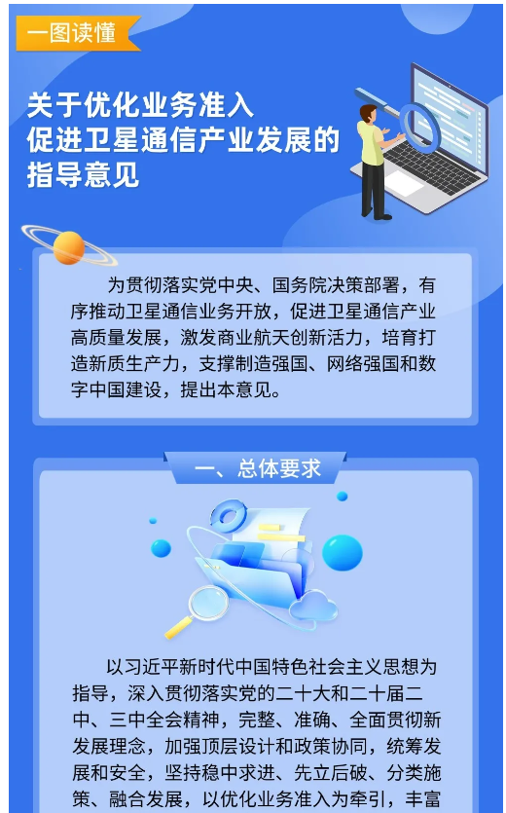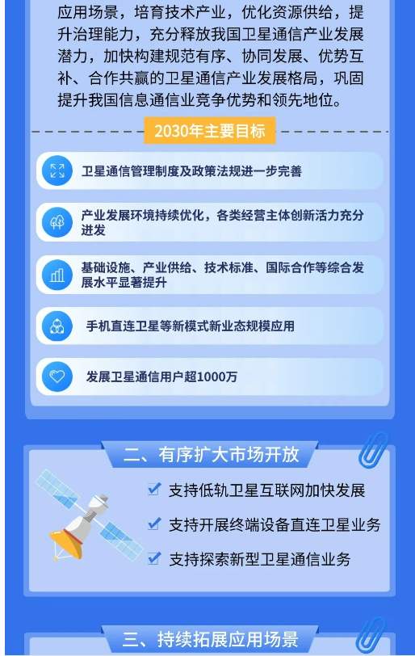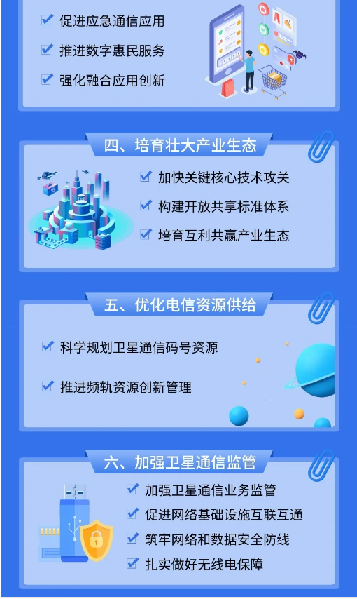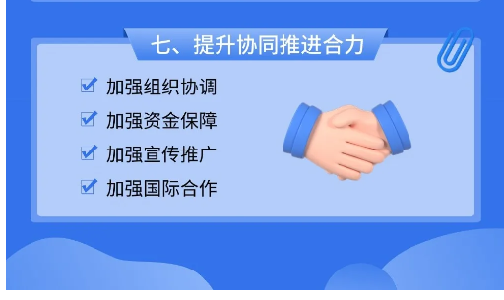
https://mp.weixin.qq.com/s/N4dNHvzN7gCxdK8y1-ZwFg

